3月理论学习（孙晓） 2024.3
【论文题目】 | 《从“教动手”到“学探究”》 作者：杨娟
【学习摘要】 | 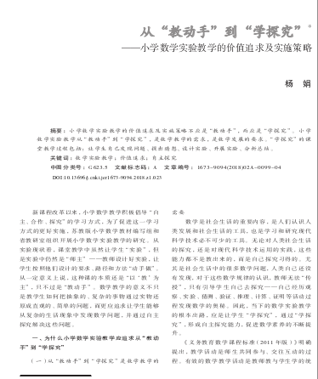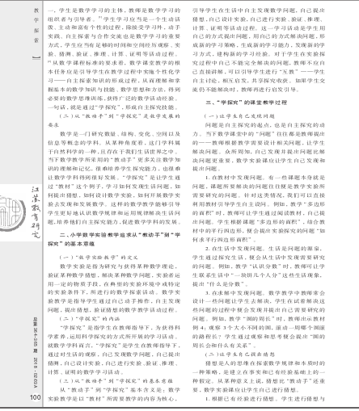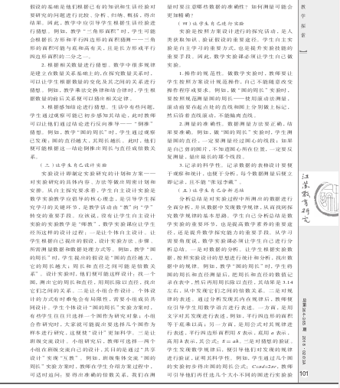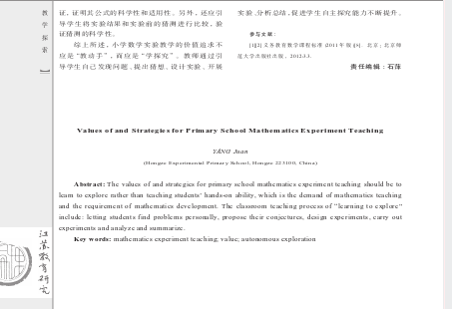
【学习反思】 | 1数学实验教学的定义：数学实验是指为研究与获得某种数学理论，验证某种数学猜想、解决某种数学问题，实验者运用一定的物质手段，在典型的实验环境中或特定的实验条件下所进行的数学探究活动。数学实验教学是指导学生通过自己动手操作，自主发现问题、提出猜想、验证猜想的数学教学活动过程。  2学探究是指学生在教师指导下，通过对生活的观察，自己发现数学问题，提出猜测，自己设计实验，进行实验验证、推理、计算证明的数学学习活动。  3从教动手到学探究就是指数学实验教学，是以教材所需要教学的内容为核心，引导学生在生活中自主发现数学问题、提出猜想、设计实验、进行验证等活动过程。如果学生交流不能解决问题时，教师在进行引导启发。  这样的课堂需要以下教学过程，一、一让学生自己发现问题，二让学生自己提出猜想，三让学生自己设计实验，四、让学生自己进行实验，五、让学生自己分析总结。

